L’ITALIA RIPARTE
LE IMPRESE HANNO BISOGNO DI CREDITO: PIU’ CHE RADDOPPIATE LE RICHIESTE RISPETTO ALL’INIZIO DEL LOCKDOWN
Bologna, 3 giugno 2020 - Dalle elaborazioni effettuate sul patrimonio informativo di EURISC - il Sistema di Informazioni Creditizie gestito da CRIF – emergono chiari segnali della voglia di ripartire da parte delle imprese italiane. Nello specifico il numero delle richieste di credito presentate nelle ultime settimane rispetto a quella compresa tra il 9 e il 15 marzo, quando sono entrate in vigore le misure di lockdown per contenere la diffisione della pandemia, hanno fatto registrare una violenta impennata, con un +290% in quella compresa tra il 27 aprile e il 3 maggio e rispettivamente un +247% e un +249% nelle due successive.
Del resto, da una recente analisi condotta da CRIF Ratings è emerso che il 37% delle imprese si sta trovando ad affrontare questa fase di emergenza partendo da situazioni di liquidità già delicate, mentre un ulteriore 7% non ha particolari margini di manovra, determinando un fabbisogno di liquidità pari a 60 miliardi di Euro, di cui solo 15 miliardi potranno essere coperti dai flussi di cassa a fronte di 45 miliardi che dovranno arrivare dal mercato bancario e/o dei capitali.
Prendendo come valore di riferimento (100%) la settimana compresa tra il 9 e il 15 marzo scorso, che ancora beneficiava delle istruttorie imbastite nelle settimane precedenti il lockdown, la debolezza delle richieste è perdurata ininterrottamente da metà marzo a metà aprile, con il picco negativo registrato nella settimana compresa tra il 13 e il 19 aprile, quando i volumi si sono attestati ial 70% di quelli pre-lockdown. Dalla settimana successiva è iniziato un percorso di deciso recupero, seppur con intensità differenti a seconda delle diverse forme tecniche considerate nell’analisi di CRIF.
Tornando all’analisi sull’andamento delle richieste di credito presentate dalle imprese italiane nelle ultime 10 settimane, dal grafico seguente si evince chiaramente come nelle prime settimane a seguito del blocco del Paese si sia registrata una frenata, più o meno accentuata a seconda delle diverse forme tecniche considerate, cui è seguita una sostanziale stabilizzazione dei volumi per alcune settimane, con le imprese che hanno adottato un atteggiamento prudente in attesa anche di più chiare disposizioni da parte del Governo sulle iniziative disposte per favorire la ripresa. A partire dalla settimana del 20 aprile, però, si registra una brusca inversione di tendenza che porta a una impennata delle richieste presentate agli istituti di credito, con volumi ben al di sopra di quelli pre-lockdown.
La dinamica registrata non è però omogenea e mostra accentuazioni differenti sia per quanto riguarda l’entità sia la velocità di recupero.

Richieste di credito presentate dalle imprese tra il 09/03 e il 17/05/2020
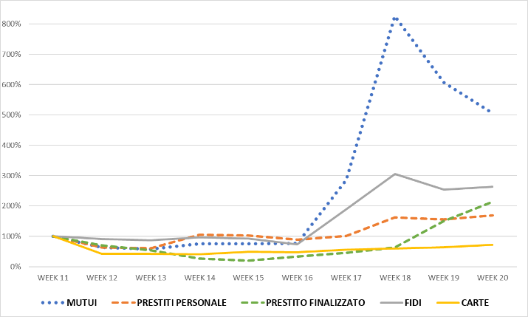
Fonte: CRIF
Un altro dato interessante che emerge dall’analisi prodotta da CRIF riguarda la tipologia di intermediario finanziario al quale le imprese si sono maggiormente rivolti in queste settimane. Nello specifico, anche nelle settimane immediatamente successive al lockdown le Banche maggiori, quelle minori e i Confidi hanno mostrato volumi di richieste non troppo dissimili da quelli considerati nella settimana indice, ritornando sui valori precedenti abbastanza velocemente e arrivando a superarli abbondantemente nelle ultime 4 settimane.
Decisamente più graduale ed articolato il percorso di recupero evidenziato dalle società di renting, dalle finanziarie auto e, soprattutto, dalle società finanziarie e da quelle di leasing, con queste ultime due che ancora mostrano un gap rispetto alla settimana indice seppur con volumi in costante recupero.
Il dato realmente ecltatante è però quello relativo alle società di factoring, che dopo aver fatto registrare un picco di richieste nelle due settimane successive al lockdown cui era seguito un picco negativo tra il 6 e il 14 aprile, nelle ultime due settimane osservate hanno evidenziato volumi pari rispettivamente 649% e 895% rispetto alla settimana indice.
Andamento delle richieste di credito presentate dalle imprese per tipologia di intermediario finanziario
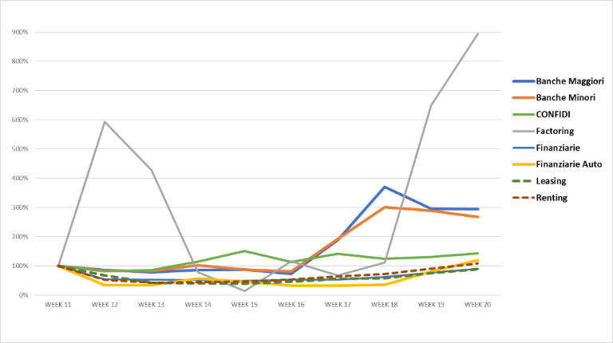
Fonte: CRIF
L’analisi di dettaglio per tipologia di creditI richiestI dalle imprese
Entrando maggiormente nel dettaglio, per quanto riguarda i Mutui immobiliari, dopo aver visto le richieste delle imprese quasi dimezzarsi nella 13^ settimana dell’anno, quando i volumi si sono attestati al 57% rispetto a quelli che si registravano prima del lockdown, a partire dalla settimana iniziata il 20 aprile le richieste sono balzate al 285% rispetto alla settimana di riferimento, per arrivare poi ad un picco pari a 826% in quella compresa tra il 27 aprile e il 3 maggio e riipiegare parzialmente nelle due successive (rispettivamente al 608% e al 505%).
Andamento delle richieste di mutui immobiliari
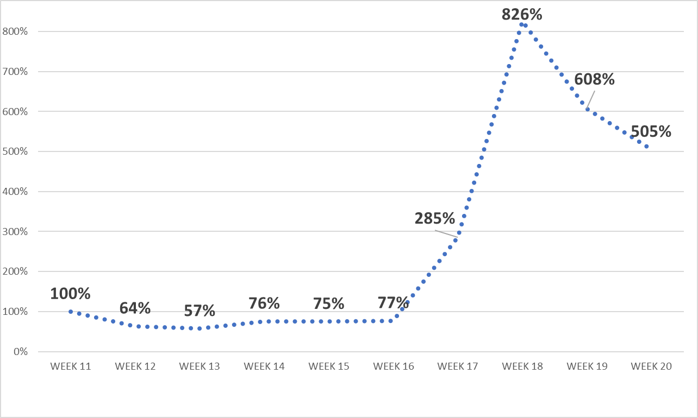
Fonte: CRIF
Per quanto riguarda invece i prestiti personali, l’andamento mostra un recupero più veloce e organico, con volumi di richieste che già nella settimana del 30 marzo erano tornati sui valori precedenti il lockdown, salvo poi andare ben oltre il 150% nelle ultime 3 settimane di osservazione.
Andamento delle richieste di prestiti personali
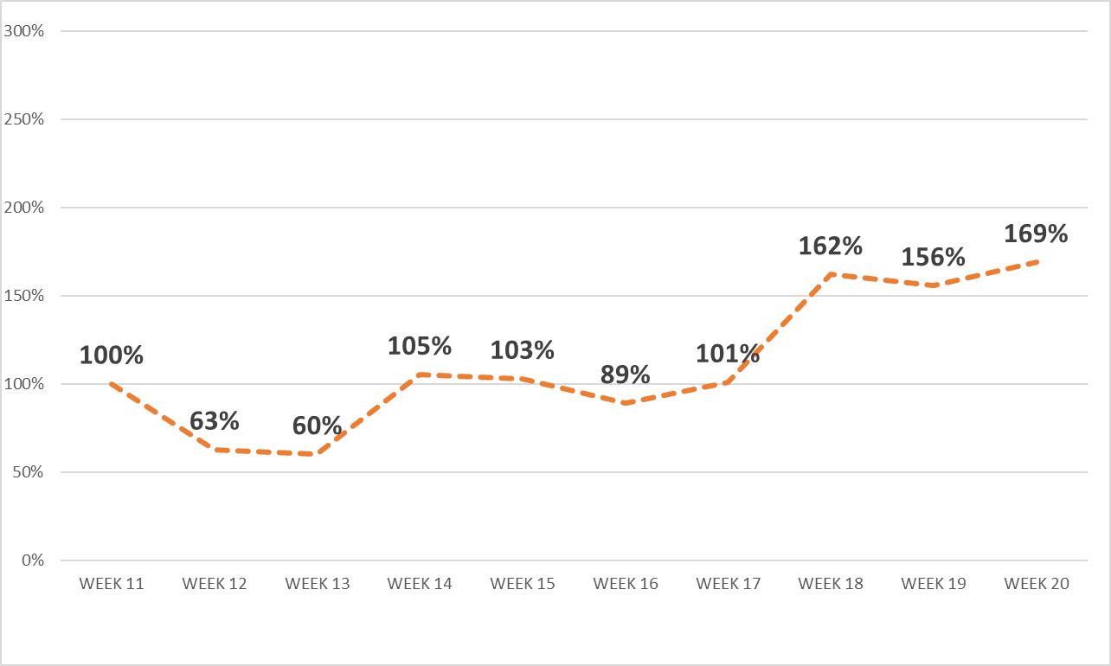
Fonte: CRIF
Dinamica molto diversa dalle precedenti, invece, è quella fatta registrare dai prestiti finalizzati all’acquisto di beni e servizi. Nello specifico, questa forma tecnica è quella che più di tutte ha risentito della chiusura delle attività disposta dal Governo per fronteggiare la diffusione dell’epidemia, con una evidente debolezza perdurata per oltre un mese e facendo segnare un picco negativo del 19%. La dinamica in atta fa però emergere un chiaro recupero, con i volumi che nelle ultime settimane di osservazione si sono attestati rispettivamente al 150% e al 213% rispetto a quelli della settimana indice.
Andamento delle richieste di prestiti finalizzati
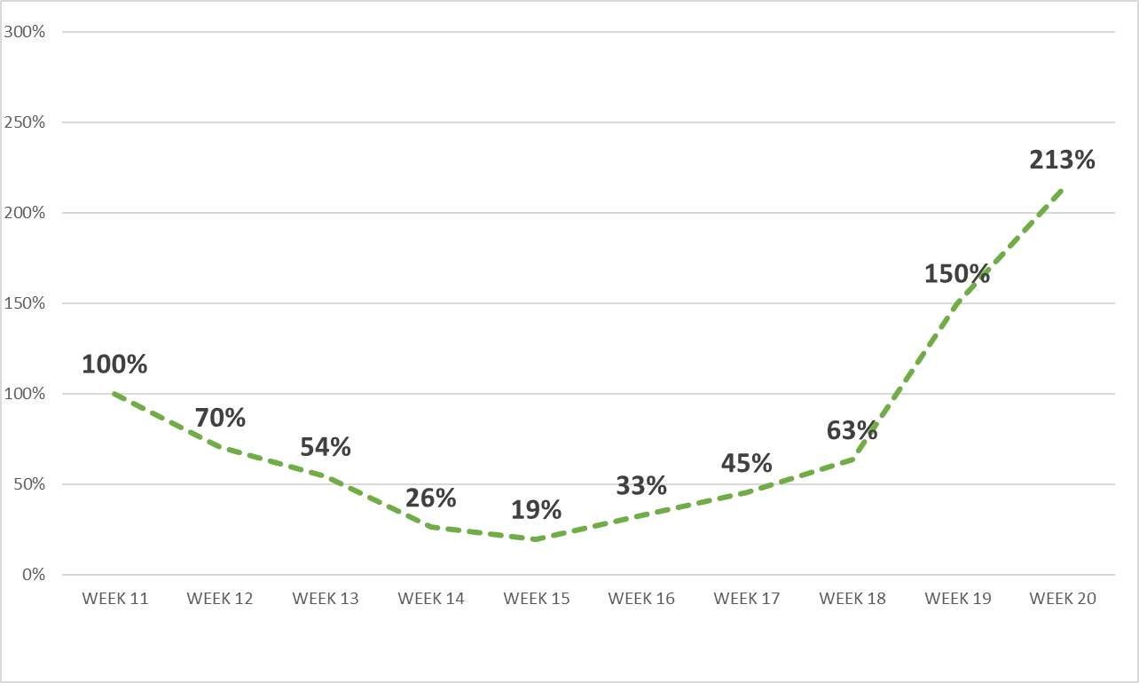
Fonte: CRIF
Segnali meno incoraggianti arrivano dal fronte delle richieste di carte di credito, che dopo la il lockdown per diverse settimane si sono attestate su volumi pari a circa la metà di quelli precedenti pur facendo segnare un lento seppur continuo recupero a partire da fine aprile.

Andamento delle richieste di carte di credito

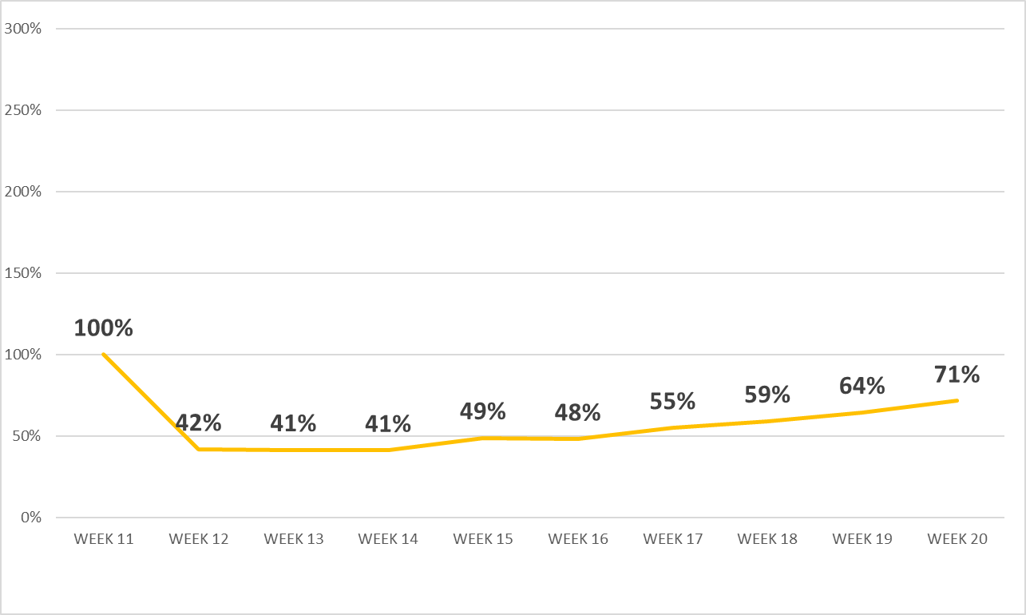
Fonte: CRIF

Tra tutte le forme tecniche di credito alle imprese che sono state considerate nell’analisi di CRIF sono però le richieste di fidi ad essere risultate la tipologia che ha meno risentito degli impatti dell’emergenza Coronavirus, avendo contenuto la flessione nelle settimane immediatamente successive al lockdown ed avendo mostrato una significativa accelerazione già a partire dalla settimana compresa tra il 20 e il 26 aprile, attestandosi su livelli 2/3 volte superiori a quelli precedenti il lockdown di inizio marzo.

Andamento delle richieste di fidi
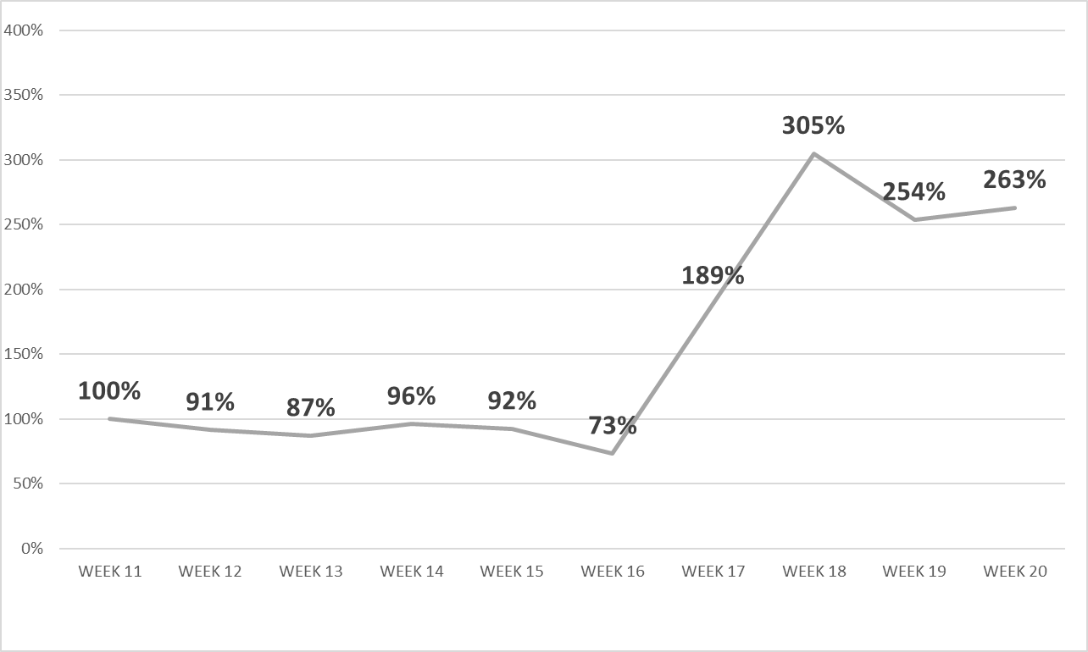
Fonte: CRIF

“In Italia quasi la metà delle imprese si sta trovando ad affrontare la crisi causata dalla pandemia globale partendo da condizioni finanziarie già precarie e nei prossimi mesi avranno bisogno di robuste iniezioni di liquidità per ripartire. Questo spiega le ragioni per cui, dopo una fase di fisiologico stallo successivo al varo del lockdown da parte del Governo, abbiano ripreso a rivolgersi in modo vigoroso agli intermefiari finanziari – commenta Antonio Deledda, Direttore Credit Bureau di CRIF -. Uno dei fattori cruciali in grado di sostenere la propensione a richiedere credito è rappresentato dalla concreta possibilità di vederselo erogare per cui è fondamenmtale che le aziende di credito coninuino a disporre degli strumenti e delle informazioni in grado di attestare la sostenibilità del finanziamento, scongiurando il rischio che irrigidiscano i processi di erogazione e le condizioni di offerta”.

Per ulteriori informazioni:
Luca Fumagalli – luca.fumagalli@bcw-global.com - Tel. 348 4586948

